**Информация к проекту решения по заявлению:**

**1.14. ООО «Сиб-Фуд»**

**Земельный участок:**

кадастровый номер **54:35:071545:73**;

местоположение:Новосибирская обл, **Октябрьский район**, г Новосибирск, ул Лазурная;

площадь 4465 кв.м.;(планшет 2673, 2674).

**Зонирование:** Зона делового, общественного и коммерческого назначения (ОД-1), Подзона делового, общественного и коммерческого назначения с объектами различной плотности жилой застройки (ОД-1.1)

**Заявленные требования:** *в части уменьшения минимального процента с 25 % до 4 % застройки в границах земельного участка*

**Обоснование согласно заявлению:** *в связи с тем, что инженерно-геологические характеристики земельного участка являются неблагоприятными для застройки*

**Планируется: строительство объекта капитального строительства "Ресторан по ул. Лазурной"**

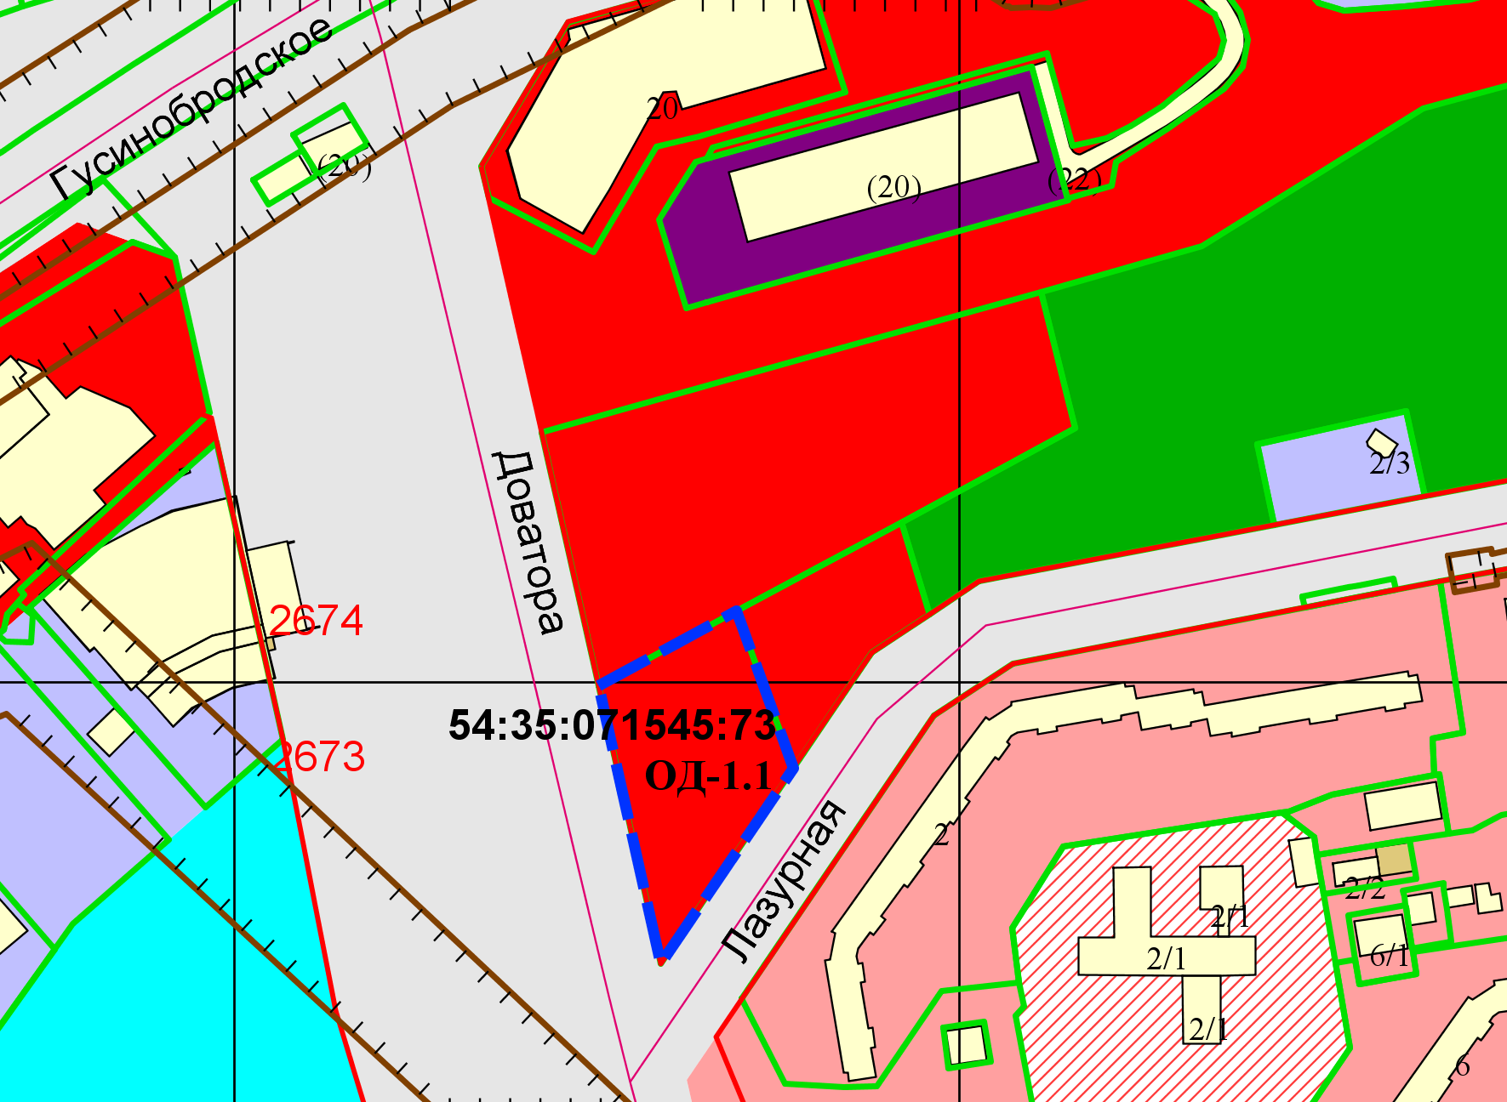

Приложения к заявлению: